การโปรโมทแอปHoly Sheet ผ่านสื่อออนไลน์

Facebook- จุดเด่นของโฆษณาบน Facebook คือจะเห็นได้ง่าย เราสามารถเลือกซื้อโฆษณาตามจุดประสงค์ของการตลาดก่อนได้เลย หลังจากนั้นจึงค่อยเลือกกลุ่มเป้าหมายเอา ในช่องทางการโฆษณาโปรโมท แอป Holy Sheet มีหลายช่องทางที่ให้เลือก

Page Like คือการสร้างเพจโปรโมทเพื่อให้เพจของเรามีจำนวนยอดไลค์เพิ่มขึ้นแฟนเพจที่เป็นกลุ่มเป้าหมายของเราคือนักศึกษามทส. ที่มีความสนใจในการโหลดชีทเรียนเพื่อไปเรียนในคาบวิชาต่างๆ การมีจำนวนไลค์เยอะๆทำให้กลุ่มเป้าหมายของเรารู้สึกเชื่อถือและยังสามารถขยายความรู้จักของแอป Holy Sheet ไปยังเป้าหมายอื่นๆ

การไปโปรโมทยังกลุ่มรุ่นของมทส. การแชร์เพจ

Facebook มี Position

ใบหน้าฟีดข่าว โดยการโฆษณาจะอยู่ในหน้าหลักของFacebook เช่น ข่าวสารจากเพื่อนที่แชร์มา และเพจ ที่เราตั้งค่าการเห็นโพสต์ก่อน

การโฆษณา รูปร่างหน้าตาของแอป เป็นวิดีโอในสตรีมที่ไปอยู่ในVideo ต่างๆของ Facebook เช่น การนำเสนอวิดีโอแบบวิธีการใช้งานของแอปนี้ และ การทำวิดีโอให้คนลองทดลองใช้

Line

การทำกลุ่มไลน์ การแชร์ QR code การอัพเดทข่าวสารมาในรูปแบบบัญชี Offical ของ แอป Holysheet

Instagram

การโปรโมทโดยใช้รูปภาพ วิดีโอ การแชร์

จะมี Position ให้เลือก

1.ในหน้าฟีดข่าว ซึ่งโฆษณาหลักของ Instagram เป็นหน้าอัพเดท รูปจาก Following การโฆษณาแอปของเราจะโปรโมทมาในรูปแบบภาพ แอป และวิดีโอในการใช้แอป โปรโมชั่น

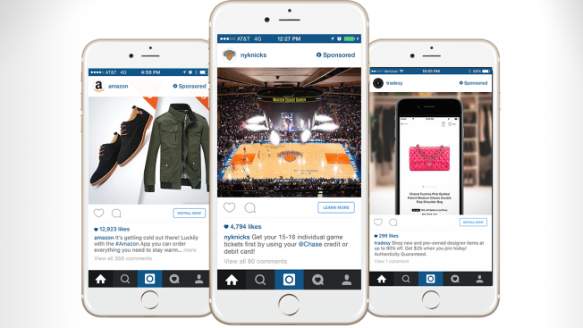

2.สตอรี่ จะเป็นการโฆษณาที่สามารถดูในมือถือได้เท่านั้น การโปรโมท โปรโมชั่น

|  |  |  |  |
| --- | --- | --- | --- |
| วัตถุประสงค์ | เกณฑ์ในการวัด | วิธีการวัด | หมายเหตุเพิ่มเติม |
| ยอดขายเพิ่มสูงขึ้น |  |  |  |
| มีการเข้าถึงแฟนเพจมากขึ้น |  |  |  |
| ความประทับใจของลูกค้า |  |  |  |
|  |  |  |  |
|  |  |  |  |

KPI